3.2.3. Opgaven P van Prijsbeleid.
Opgave 1. De Scootergigant verkoopt scooters. Het bedrijf huurt een winkel, heeft personeel in dienst en maakt reclame. De kosten per maand zijn:
Huur winkel: €10.000,-
Salaris personeel: €20.000,-
Reclamekosten: €2.000,-
- Wat zijn de totale kosten voor de winkel per maand?

Er worden per maand 1.280 scooters verkocht.
- Wat zijn de totale kosten per verkochte scooter?

De Scootergigant koopt bij de fabriek een scooter voor € 750,-.
- Tegen welke prijs moet de Scootergigant een scooter verkopen om geen verlies te maken?

Opgave 2. Een wijnboer heeft op 2 hectare druiven staan. Hiervan maakt hij wijn, die hij in flessen doet. Voor het vullen van zijn flessen (dit noemt men bottelen) gebruikt hij een machine. Als hij een normale druivenoogst heeft, vult hij 5.000 flessen per hectare. De wijnboer heeft de volgende kosten:
Produceren en oogsten van druiven, per ha. €5.650,—
Druiven verwerken tot wijn, per fles €1,16
Bottelen, per fles € 0,75
- Wat kost het de boer om één fles wijn te maken?

b. Wat kost het de boer om wijn te maken van alle druiven van zijn 2 ha. als hij een normale druivenoogst heeft?

Opgave 3. In het kostenoverzicht van Playzone komen deze maand de volgende kosten voor:
Inkoop computers type 1 €97.500,-,
Huur pand €20.000,-,
Salaris personeel €10.000,-
Reclamekosten €2.000,-
- Wat zijn de totale kosten?

Playzone heeft deze maand alle 128 ingekochte computers type 1 verkocht.
- Wat zijn de kosten per verkochte computer type 1 ?

Opgave 4. Kees heeft eindelijk zijn felbegeerde mobieltje. Hij ging voor het merk ‘Kanio’ en zit er een beetje mee te spelen om alle mogelijkheden te ontdekken. Hij is verrast door het opschrift ‘Made in China’. Dat had hij niet van dit merk verwacht. Hij gaat op zoek naar informatie over het merk. Kees ziet op internet dat er bij Oost-Afrika op zee steeds meer piraterij voorkomt. Schepen worden er door piraten gekaapt en pas na betaling van een fors losgeld worden de bemanning en het schip weer vrijlaten.
Informatiebron 1: Prijsopbouw van een ‘Kanio’
Grondstoffen € 20,—
Arbeidskosten € 20,—
Vervoer € .......... +
Kostprijs € ..........
Winst 40% € 20,- +
Verkoopprijs, excl BTW € ...........
BTW 21% € 14,70 +
Verkoopprijs, incl BTW € 84,70
Gebruik informatiebron 1.
Kees heeft zijn mobiel gekocht voor € 84,70. Hij vindt dat hij deze telefoon op tijd gekocht heeft, omdat de prijzen ongetwijfeld zullen gaan stijgen doordat er op zee steeds meer piraterij voorkomt. De verwachting is dat de vervoerskosten met 50% zullen toenemen. Bereken wat de verkoopprijs (inclusief BTW) van een mobiel zal worden, als de vervoerskosten met 50% stijgen.
Opgave 5. Sanne heeft een baantje bij een kledingwinkel. Haar baas vraagt of ze even de consumentenprijs van twee broeken wil uitrekenen. Hij geeft haar een schema en wat cijfers. Sanne snapt niets van al die moeilijke woorden, maar gaat toch aan de slag.
Broek A: Broek B:
Inkoopprijs per stuk €27,- Inkoopprijs per stuk €38,-
Winst 30% van de inkoopprijs Winst 25% van inkoopprijs
BTW 21% van de verkoopprijs BTW 21% van de verkoopprijs

Bereken de consumentenprijs van de broeken. Neem hiervoor onderstaand schema over.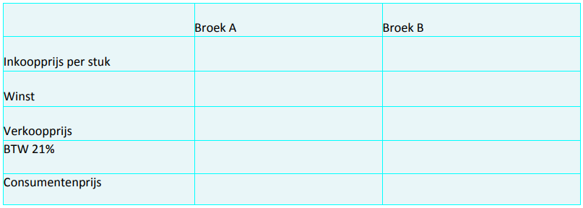
Zodra je de PowerPoint met theorie en filmpjes hebt bekeken en bovenstaande opgaven hebt gemaakt en nabesproken met je docent, kun je verder met het maken van het prijsbeleid voor je eigen onderneming.

